К.т.н., с.н.с. Мельник Ю.В., к.т.н., с.н.с Свешніков С.М.,

Богданова Н.В., Лепеха О.Ю.

Центр перепідготовки та підвищення кваліфікації керівних кадрів
органів державної податкової служби України
ОСОБЛИВОСТІ ЗАСТОСУВАННЯ СИСТЕМИ MOODLE В ПРАКТИЦІ ПІДВИЩЕННЯ КВАЛІФІКАЦІЇ ПРАЦІВНИКІВ ПОДАТКОВОЇ СЛУЖБИ
Перехід до нових комп’ютерно-орієнтованих технологій навчання, створення умов для їх розробки, апробації та впровадження, раціональне поєднання нових інформаційних технологій навчання з традиційними - складна педагогічна задача і потребує вирішення цілого комплексу психолого-педагогічних, організаційних, навчально-методичних, технічних та інших проблем.
До одних з основних проблем можна віднести недостатню підготовку педагогічних кадрів до використання в навчальному процесі засобів сучасних інформаційно-комунікаційних технологій та неналежне матеріально-технічне і науково-методичне забезпечення закладів освіти.
Безумовно дистанційна форма навчання на базі системи Moodle є кроком вперед, яка повинна забезпечити постійний контакт з викладачем, з іншими слухачами віртуальної аудиторії, подібно очному навчанню за специфічними формами. Але потрібні теоретичні проробки, експериментальні перевірки, серйозні науково-дослідні роботи для наближення навчання в дистанційному форматі до традиційно-очного.
На нашу думку, для закладів підвищення кваліфікації, зокрема працівників податкової служби, необхідне раціональне поєднання очної та дистанційної форм навчання [1]. Дистанційне навчання на робочих місцях за загальною та функціональною складовими може розглядатися як доповнення до очного формату навчання (тренінгів, майстер-класів, кейс-стаді, круглих столів щодо обміну досвідом тощо). Це досить перспективно, хоча і вимагає певних організаційних, технічних та адміністративних рішень.
Найбільш перспективна модель, як показує вже накопичена практика, - інтеграція очних і дистанційних форм навчання.
Схематично цю модель можна зобразити таким чином (Рис.1)
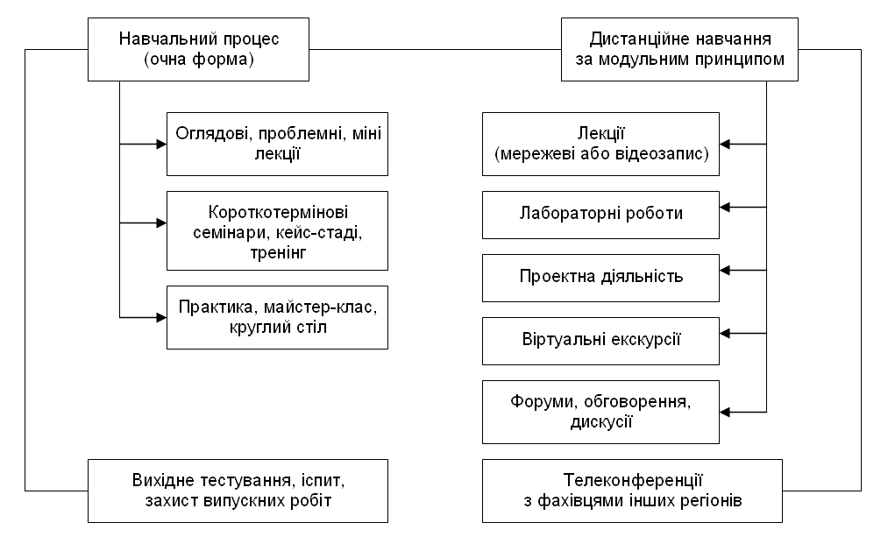
Рис.1. Модель інтеграції очної та дистанційної форми навчання

Організація навчального процесу підвищення кваліфікації за очно-дистанційним форматом забезпечує реалізацію принципів:
♦ формування професійної компетентності, результативності та економічності навчального процесу;
♦ дотримання системності, безперервності модульності та гнучкості підвищення кваліфікації;
♦ актуальності та оперативного оновлення змісту навчання;
♦ формування ситсеми оцінювання знань, умінь та навичок за результатами підготовки.
Навчальний процес підвищення кваліфікації передбачає два етапи:
Етап 1 – дистанційне навчання за модульною формою без відриву від роботи (6-8 тижнів)
Етап 2 – очне навчання (аудиторні заняття) у навчальному закладі (1 тиждень)

Етап 1 | Етап 2
6-8 тижнів | 1 тиждень
Передбачає самостійну роботу, навчальні заняття, консультування та спілкування з викладачем, контрольні заходи згідно з основними параметрами організації навчального курсу, структурованого за модульним принципом загальної та функціональної складових професійної програми у форматі дистанційного навчання, оцінка професійної компетентності слухачів, підготовка випускних робіт, допуск до очної сесії. | Передбачає проведення аудиторних занять: міні-лекцій, практичних занять (майстер-класів, кейс-стаді, тренінгів, ділових ігор), короткотермінових семінарів тощо, з метою закріплення та здобуття додаткових знань, з загальної, функціональної та галузевої складових навчального процесу, формуваня вмінь необхідних для виконання професійних завдань; захист випускних робіт; оцінка рівня набутих знань за допомогою іспитів; проведення «круглих столів» з актуальних питань діяльності органів ДПС; визначення рівня задоволення слухачів якістю організації навчального процесу.

Форми оцінювання навчальних результатів слухачів за очно-дистанційним форматом включають:
– інтеграцію (сумування) результатів поточного модульного контролю за загальною та функціональною складовими професійної програми – участь в семінарських заняттях та виконання практичного завдання, контрольне тестування, виконання цих складових розглядається як вхідний контроль допуску до очної сесії;
– іспит та захист випускних робіт, як основні складові вихідного контролю успішного завершення програмного курсу підвищення кваліфікації.
Структура загальної та функціональної складових професійної програми за дистанційною формою навчання передбачає 18 навчальних модулів (посібників) і включає:
- ознайомлення з теоретичним матеріалом – 1 година;
- виконання практичного завдання або участь у семінарі, а також контрольне тестування з 15-20 питань - 1 година.
Розподіл балів навчального модульного контролю:
- виконання практичного завдання або участь у семінарі – 2 бали;
- контрольний тест – 2 бали.
Максимальна кількість балів за виконання модуля - 4 бали.
Мінімальна кількість балів, необхідна для успішного завершення кожного модуля – 2,2 бали.
Інформаційно-методичне забезпечення кожного модуля для організації навчання у дистанційному форматі включає:
- навчальний посібник;
- шаблон для виконання практичного заняття;
- форум для проведення семінарського заняття;
- тест для самоконтролю;
- тест для контролю;
- консультаційний форум до модуля.
Програма навчального курсу є успішно завершеною за умов проходження поточного модульного контролю та отримання не менше ніж 40 балів з 72 можливих (в дистанційному форматі), позитивної здачі вихідного тестування, іспиту та захисту випускної роботи (в очному форматі).
Критерії оцінки знань за вивчення модулів дистанційного курсу в залежності від кількості отриманих балів:
Кількість балів | Оцінка | Проценти
(62-72)  (51-61)  (40-50)  (<40) | «5»  «4»  «3»  «2» | (100-85%)  (84-70%)  (69-55%)  (<55%)

Другий етап навчання за очною формою здійснюється відповідно до вимог «Положення про організацію підвищення кваліфікації працівників органів державної податкової служби України».
Напрями діяльності Центру підготовки керівних кадрів ДПС України змінюються паралельно з етапами реформування органів державної податкової служби [2]. Разом з фахівцями профільних департаментів ДПС України, реорганізованих в Міністерство доходів і зборів, викладацький склад Центру працює над актуалізацією чинних та розробкою нових навчальних програм та навчально – тематичних планів підвищення кваліфікації податківців. Основне завдання – забезпечити якісну підготовку, перепідготовку та підвищення кваліфікації максимальної кількості фахівців по всій території України з мінімальними витратами. Навчання без відриву від основної діяльності – дистанційна освіта базується на концепції безперервності, яка спрямована на забезпечення цілісності навчального процесу і є для Центру сьогоденним напрямом діяльності. Переваги дистанційної форми навчання: розширення контингенту слухачів за різними напрямами роботи, раціональне використання коштів на потреби підвищення кваліфікації працівників ДПС, можливість оперативного одержання знань, реалізація прагнення фахівців до пошуку нових знань тощо [3].
Треба відмітити, що якість знань, отриманих при дистанційній освіті, залежить від кваліфікації викладача і якості навчальних програм. Те ж саме бачимо і в разі очного навчання - без професійного педагогічного складу та якісного контенту курсів ніяке навчання не буде ефективним. Різниця між традиційним і вебінарним навчанням - це не стільки технічне питання, скільки нові прийоми педагогічної діяльності викладача.
Традиційне навчання спирається на пояснювально-ілюстративний та репродуктивний методи, його основна сутність зводиться до процесу передачі відомих знань. У випадку традиційного навчання часто фіксується заздалегідь скептичний настрій слухачів на майбутні курси тому що новому, з їх точки зору, нічому не навчать. Цей настрій вдається подолати тільки використовуючи гуманістичну, особистісно-орієнтовану парадигму освіти, засновану на засадах андрагогічного підходу [4].
Зазначену парадигму дозволяють реалізовувати технології розвиваючого і особистісно-орієнтованого навчання, які передбачають [5-7]: проблемне викладання учбового матеріалу; розвиток критичного мислення; «мозковий штурм»; діалогове навчання; «дебати»; співпраця в команді; ділові та імітаційні ігри та деякі інші. Як засвідчило анкетування, переважна більшість слухачів схвалюють методи роботи викладачів Центру підготовки.
Основна форма навчання – лекція в Центрі уже давно не проводиться в традиційної формі. Лекції відбуваються здебільшого у форматі міні лекція – міні семінар, проблемна лекція, проблемна лекція – кейс стаді. Даний формат, на нашу думку, при достатній майстерності викладача сприяє подоланню попереднього негативного ставлення слухача до засвоєння нових знань. Особливою популярністю користується така форма занять як обмін професійним досвідом практиків, що прибули з різних регіонів держави.
Підсумовуючи викладене та враховуючи специфіку роботи державної податкової служби на нашу думку доцільно поєднати дистанційну та очну форми навчання. Саме таке поєднання, разом з системою контролю одержаних знань, дозволить досягти найкращого рівня засвоєння навчальних матеріалів, сприяти опануванню новими навичками для подальшого використанню у роботі з метою визначення резервів бази оподаткування та залученню коштів до бюджету, розвитку командних форм організації роботи для забезпечення наповнення державної скарбниці. Вважаємо, що вирішення проблемних питань щодо технічного переоснащення навчальних закладів, спеціальної підготовки викладацького складу з реалізації інноваційних технологій, а також нормативно-правового забезпечення нових освітніх форм навчання дорослих сприятиме більшій ефективності та якості підвищення кваліфікації працівників державної податкової служби України.

СПИСОК ВИКОРИСТАНИХ ДЖЕРЕЛ:

1. Застосування комп’ютерно-орієнтованих технологій для інтеграції очної та дистанційної форм навчання // Мельник Ю.В., Свешніков С.М. // Теорія і практика підвищення кваліфікації (Аспекти державної податкової служби). – К., 2012. - № 1(3). – С. 33-43.
2. Наказ ДПС Украйни від 25.10.12 №938 «Про затвердження Положення про організацію підвищення кваліфікації працівників органів державної податкової служби»
3. Практико-орієнтовний підхід в системі підвищення кваліфікації державної податкової служби / Ю.В. Мельник, С.М. Свешніков, В.В. Юрченко, В.І. Крижановський // Технології забезпечення якості освіти в державному управлінні: виклики сьогодення. – Матеріали другої Всеукраїнської науково-практичної конференції за міжнародною участю. - 2012 р., м.Київ. – К., 2012. – С. 68-69.
4. Громкова М.Т. Андрогогика: теория и практика образования взрослых: учебное пособие для системы дополнительного профессионального образования. – М.: ЮНИТИ-ДАНА, 2005. – 495 с.
5. Ширшов Е.В. Информационно-педагогические технологии: ключевые понятия: словарь / Е.В. Ширшов; Под ред. Т.С. Буториной. – Ростов-н/Д: Феникс, 2006. – 256 с. (Высшее образование).
6. Змеёв С. И. Технология обучения взрослых: учебное пособие для студентов высших учебных заведений. – М.: Издательский центр «Академия», 2002. – 128 с.
7. Перспективні освітні технології: наук.-метод. посібник. / за заг. ред. Г.С. Сазоненко. – К.: Гопак, 2000. – 560 с.

